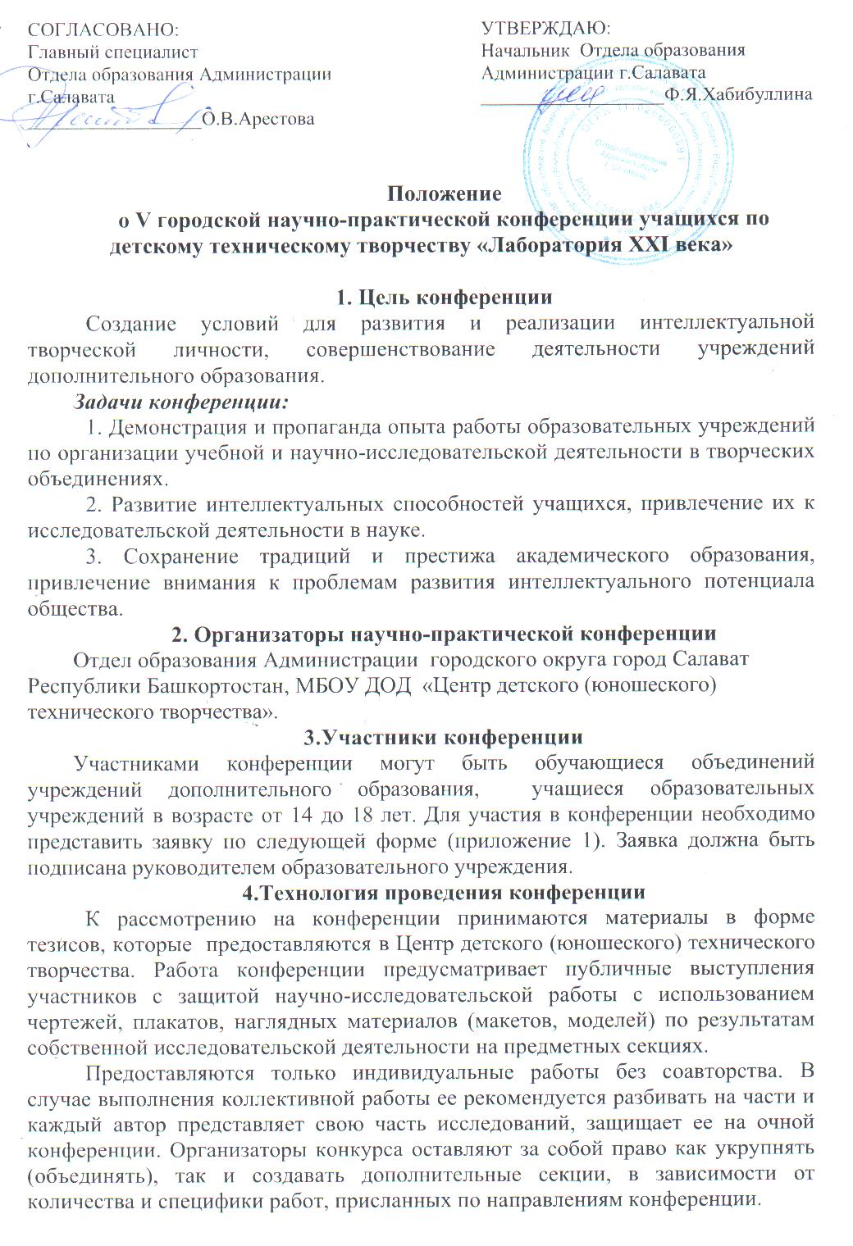 Каждая из представленных работ может быть рассмотрена только в одном из направлений. Жюри имеет право рекомендовать рассмотрение работы (проекта) в другом направлении или на совместном заседании.
Представленные на конференцию установки должны быть обеспечены действующими источниками питания.
5. Оформление конкурсных работ
5.1. В названии файлов использовать «длинные имена» (сведения, пишущиеся подряд без пробелов и запятых) и через «подчерк» (дефис, лежащий внизу строки) записывать: направление, фамилия автора, организация, город (текст дается без пробелов, каждое самостоятельное слово с большой буквы).
Пример: Электроника_Иванов_ЦД(Ю)ТТ_Город_Салават.rtf
Текст работ и заявки необходимо предоставлять в форме *.rtf, *.doc на диске и на бумаге.
5.2. Титульный лист должен содержать: районный отдел образования, город (район), наименование организации, название работы, фамилию, имя, отчество автора, школу, класс; фамилию, имя, отчество руководителя, его должность и место работы.
5.3. Содержание конкурсных работ:
- объем работы 3-5 листов машинописного текста (графики, схемы и др. наглядные материалы сканируются и оформляются в приложении, либо компонуются совместно с текстом);
- количество копий – 2 шт.;
- оформление работ должно соответствовать техническим стандартам (см. п.5.4.).
5.4. Текст работы и тезисов представляется с использованием редактора Word – расширение *.doc. Каждый лист работы должен иметь поля: левое – 20 мм, правое – 10 мм, нижнее – 20 мм, верхнее – 20 мм. Текст выравнивания - по ширине. Текст печатается шрифтом Times New Roman № 14 через один междустрочный интервал.
Перед текстом тезисов указываются те же данные, что и на титульном листе работы (см. п. 5.2.). Тезисы не должны содержать графиков, таблиц, формул. Объем тезисов не должен превышать одной страницы машинописного текста.
- Направления конференции
На конференции предусматривается работа следующих 6 направлений.
6.1. Программирование (прикладные, обучающие, расчетные, исследовательские, тестирующие, игровые и другие программы).
6. 2. Компьютерные технологии, связанные с Интернетом.
Разработка Web-сайтов и программного обеспечения, связанного с Интернетом. Представляются сайты и технология их создания. Работы предоставляются на бумажных и электронных носителях (компакт-дисках, дискетах). Кроме итоговой работы предоставить исходные файлы. Работы должны быть пригодны для просмотра на персональном компьютере с операционной системой Windows NT/2000/XP. В содержании разработок не должны использоваться сцены жестокости и насилия, а так же реклама, алкоголя, табака и наркотиков.
6.3. Компьютерная графика и анимация.
Создание мультипликационных фильмов, разработка программ с элементами графики и анимации.
6.4. Электроника (микропроцессорная техника, радиоприемные устройства, охранные устройства, радиоуправляемые модели, противопожарные устройства, электронные системы сигнализации о чрезвычайных ситуациях, а также проекты по усовершенствованию учебно-наглядных пособий и оборудования школы, объединения УДОД, научные разработки и др.). Схемы могут содержать полупроводниковые приборы, интегральные микросхемы, современную элементную базу.
6.5. Электротехника (зарядные устройства для автомобильных аккумуляторов, оригинальные устройства бытовой техники, а также релейная автоматика, а также проекты по усовершенствованию учебно-наглядных пособий и оборудования школы, объединения УДОД, научные разработки др. с использованием сети 220В). Схемы должны быть с использованием тиристоров, электромагнитных реле, пускателей. На конференцию принимаются как проекты, так и готовые изделия с конструкторской документацией.
6.6. Конструирование. Разработка проектов машин, теоретическое (математическое) обоснование использования проекта на практике. Расчет технических параметров проекта для дальнейшего конструирования механизмов, применяемых в фермерском и личном хозяйстве, ремонтных мастерских, промышленных предприятиях, в т.ч. вашего региона, а также учебно - наглядных пособий и оборудования школы, объединения УДОД.
6.7. История развития промышленности и изобретательства в Республике Башкортостан (представляются исследовательские работы в области:
- развития, строительства и становления промышленности и промышленных предприятий в Республике Башкортостан;
- жизнь и интересные факты из биографии известных изобретателей, конструкторов, внесших свой вклад в развитие технического потенциала республики. Тему работы желательно определить в соответствии со спецификой своего региона (взять за основу местные предприятия, земляков - ученых, конструкторов, изобретателей, самодельщиков).
- Критерии оценки представленных работ:
- идея и реализация - оригинальность идеи, научность, актуальность, новизна технического решения, степень внедрения;
- уровень разработки - обоснование принципов, использованных в работе, проведение расчетов различного уровня, определяющих основные параметры работы, уровень графической и математической проработки, аккуратность оформления, наглядность проекта, уровень использования научных работ и литературы с обязательным указанием аналогов, эстетика;
- практическая работа - возможность реализации проекта, применение вычислительной техники, проведение экспериментальных исследований, их анализ;
- качество защиты работы.
Защита участника оценивается по следующим критериям:
- соответствие содержания заявленной теме, актуальность поставленных задач;
- логичность построения исследования;
- степень завершенности работы и готовность к внедрению;
- целесообразность и эффективность использования в сообщении представленного наглядного материала (рисунков, фотографий, схем, фотографического материала, натурных объектов, макетов и моделей) с точки зрения его информационной доступности и восприятия;
- четкость ответов на вопросы по существу сообщения и содержанию работы, владение терминологией, культура речи.
- чтение представляемой работы не допускается.
- Руководство конференцией.
8.1. Руководство подготовкой и проведением научно-практической конференции осуществляет организационный комитет, утвержденный в установленном порядке.
8.2. Руководство работой секций на научно-практической конференции осуществляет жюри, которое формируется организационным комитетом.
9. Подведение итогов
По окончании работы предметной секции проводится заседание экспертной комиссии, на которой выносится решение о качестве представленных исследовательских работ. Оценка работ проводится в форме индивидуального зачета.
Замечания, вопросы, претензии по работе конференции принимаются жюри в день подведения итогов. После этого все решения являются окончательными.
За лучшие работы участники городской научно-практической конференции награждаются Почетными грамотами и дипломами отдела образования Администрации городского округа город Салават и рекомендуются к участию в Республиканской научно-практической конференции. Из состава школьников, занявших первые места по направлениям Республиканской конференции, объединенное жюри, состоящие из председателей жюри по направлениям, присуждает Гран-при. Гран-при получает один школьник, кандидатура которого будет выдвинута Министерством образования Республики Башкортостан на присуждение премии для поддержки талантливой молодежи согласно Указу Президента Российской Федерации от 06 апреля 2006 г. № 325 в рамках Приоритетного национального проекта «Образование». Технология присуждения Гран-при (приложение 2).
Педагоги, подготовившие победителей, награждаются Почетными грамотами.
10. Срок проведения научно-практической конференции.
Работа конференции будет проводиться 23 марта 2012 года в ЦД(Ю)ТТ, начало в 14 часов.
11. Прием заявок и консультации проводятся по адресу:
МОУ ДОД «Центр детского (юношеского) технического творчества»,
г.Салават, ул. Горького, 3. тел. 35-58-09.
8-937-493-07-51 – зав. отделом Байтимерова Эльвира Раисовна,
эл. адрес: ui8w@mail.ru

Приложение 1
Заявка
Организация - заявитель (направляющая организация): ___________
_________________________________________________________
Информация об участнике конференции
Фамилия
Имя, Отчество
Дата рождения
Класс
Место учебы, полный почтовый адрес, индекс
Социальный номер
Свидетельство о рождении (паспорт), кем и когда выдан
Индекс, полный домашний адрес
Код, домашний телефон
Наименование и адрес УДОД, телефон
Информация о работе
Направление
конференции
Направление науки (область знаний)
Название работы
Руководитель работы
Фамилия
Имя, отчество
Ученая степень, звание
Должность,
место работы
Код, телефон
Электронная почта
Фамилия, имя, отчество участника |  | Подпись

Приложение 2

Технология присуждения Гран-при на Республиканской научно-практической конференции учащихся по детскому техническому творчеству «Лаборатория XXI века».
Победители, занявшие первые места по направлениям конференции, приглашаются на заседания объединенного жюри для собеседования, целью которого является определения обладателя Гран-при.
Победители, занявшие первые места, в день подведения итогов получают домашнее задание: написать эссе на определенную тему. Объем эссе – не более двух страниц. Работы печатаются шрифтом Times New Roman № 14 через один межстрочный интервал. Количество копий - 5 шт. Оформление работы должно соответствовать техническим стандартам. Титульный лист должен содержать: отдел образования, город (район), наименование организации; фамилию, имя, отчество автора, школу, класс.
Оформленные должным образом эссе представляются на заседание жюри, дата которого объявляется в день проведения итогов конференции.
Технология собеседования.
- Сообщение школьника по тексту представленного эссе. Регламент – 5 мин.
- Собеседование со школьником с целью определения:
  - общей подготовки (общего кругозора, эрудированности, оригинальности мышления, способности к алгоритмизации, умения обобщать);
  - специальной подготовки (владение терминологией, использование материалов сверх школьной программы, умения применять теоретические знания при решении практических ситуаций);
  - культура речи (последовательность изложения, логичность, четкость, точность, богатство и разнообразие речи).

Структура научно-исследовательской работы
- Введение (актуальность поставленной задачи).
- Анализ современного состояния проблемы по технической литературе и патентным исследованиям.
- Теоретическое исследование.
- Расчетная часть.
- Конструкторская и технологическая документация.
- Экономическое исследование.
- Анализ и оценка экологической безопасности.
- Результаты научно-исследовательской работы и выводы.

Схема защиты работы
- Актуальность темы работы.
- Современное состояние проблемы.
- Обоснование метода решения проблемы.
- Задания и основные результаты теоретического исследования.
- Задания и основные результаты экспериментального исследования.
- Основные характеристики и особенности спроектированного или доработанного объекта, состав и объем конструкторской документации.
- Задачи и основные результаты других разделов работы (если таковые есть).
- Выводы, содержание оценки результатов, предложения по их использованию.

